SQL server2014 安装教程
一、SQL 2014 安装的软件环境
1、自制U盘启动盘（可选）
准备一个大点容量的U盘，以备以后把所有想用的软件工具放进来包括操作系统等，百度网盘里面的UShenDu_UEFI_bd制作u盘启动盘
2、win10操作系统（可选）
（1）百度网盘里面的win10自行下载【64位简体中文专业/家庭版】
文件名：cn_windows_10_multi-edition_version_1709_updated_sept_2017_x64_dvd_100090804.iso
SHA1：9306895149F9328CDB77FF28368F83EE984BDC30
文件大小：4.42GB
下载地址：（可用迅雷下载）
ed2k://|file|cn_windows_10_multi-edition_version_1709_updated_sept_2017_x64_dvd_100090804.iso|4740610048|37051C54894776826823DAEBDD03F1DC|/
（2）可选择百度网盘里面的联想开始经典菜单sm8-setup-lenovo-08171，既有经典菜单和win7一样便于查找安装的软件，又有win10菜单。
3、安装选择百度网盘里面的framework3.5.exe，不是framework4.0.exe
4、安装选择百度网盘里面的
mu_visual_studio_2010_sp1_x86_x64_dvd_651704.iso
若你使用微软的开发工具，需安装百度网盘里面的
cn_visual_studio_2010_ultimate旗舰版_x86_dvd_532347.iso
也可自行用迅雷下载）：
ed2k://|file|cn_visual_studio_2010_ultimate_x86_dvd_532347.iso|2685982720|4AE6228933DDE49D9BFA4C3467C831C2|/
顺便也提供大家一个百度网盘里面的Microsoft Office 2016 官方简体中文正式版 ISO镜像（VOL）
SW_DVD5_Office_Professional_Plus_2016_64Bit_ChnSimp_MLF_X20-42426.ISO
也可自行用迅雷下载）：
ed2k://|file|SW_DVD5_Office_Professional_Plus_2016_64Bit_ChnSimp_MLF_X20-42426.ISO|1123452928|31087A00FF67D4F5B4CBF4AA07C3433B|/
二、SQL 2014 安装准备工作及说明：
- 准备好安装包并且安装包的文件名不要带中文；
- 本教程的适应环境是64位简体中文专业/家庭版；
- 安装包是百度网盘里面的SQL 2014 企业版安装包，如下图！（里面有多个安装包，看完说明自行选择）
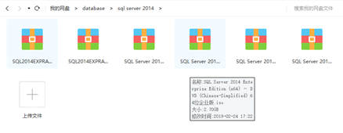
- 本教程仅限个人学习与研究使用，不得用于商业用途，违者必究！
尤其注意安装前要关闭防火墙、杀毒软件等，否则安装不成功哟，安装过程中除防火墙以外，必需全部通过才安装成功，否则白费力气，重来！！！！！！！！

三、安装详细教程：
第一步，打开安装包，右击 setup.exe文件，以管理员身份运行该文件；
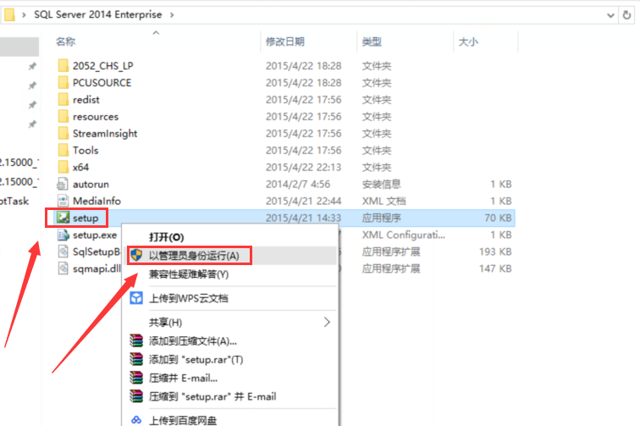
第二步，进入【SQL Server 安装中心】界面，首先单击左边的【安装】，然后单击右边的【全新SQL Server 独立安装或向现有安装添加功能】；

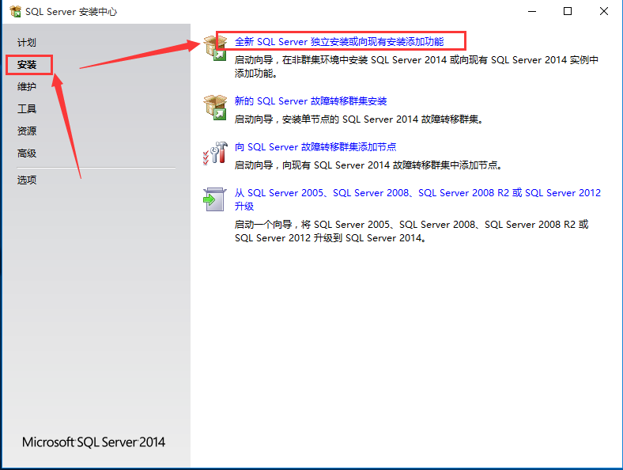
第三步，进入【产品密钥】界面，默认设置即可，单击【下一步】；

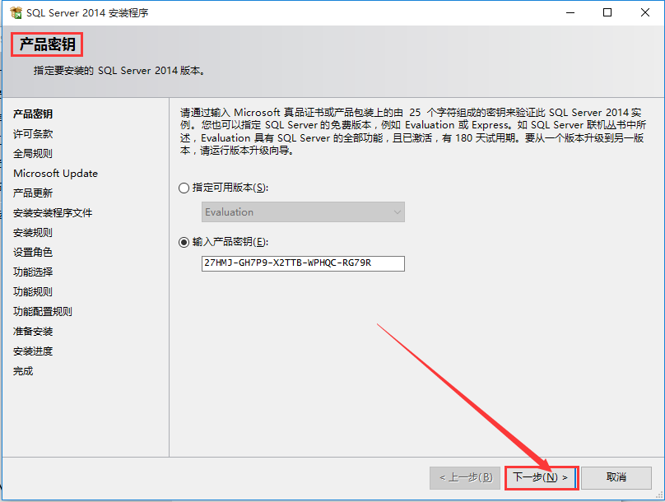
SQL Server 2014永久激活密钥：
SQL Server 2014 Web ： J9MBB-R8PMP-R8WTW-8JJRD-C6GGW
SQL Server 2014 Standard ： P7FRV-Y6X6Y-Y8C6Q-TB4QR-DMTTK
SQL Server 2014 Developer ： 82YJF-9RP6B-YQV9M-VXQFR-YJBGX
SQL Server 2014 Enterprise ： 27HMJ-GH7P9-X2TTB-WPHQC-RG79R
SQL Server 2014 Enterprise Core ： TJYBJ-8YGH6-QK2JJ-M9DFB-D7M9D
SQL Server 2014 Business Intelligence ： GJPF4-7PTW4-BB9JH-BVP6M-WFTMJ

第四步，进入【许可条款】界面，首先，选中勾选【我接受许可条款】，然后，单击【下一步】；
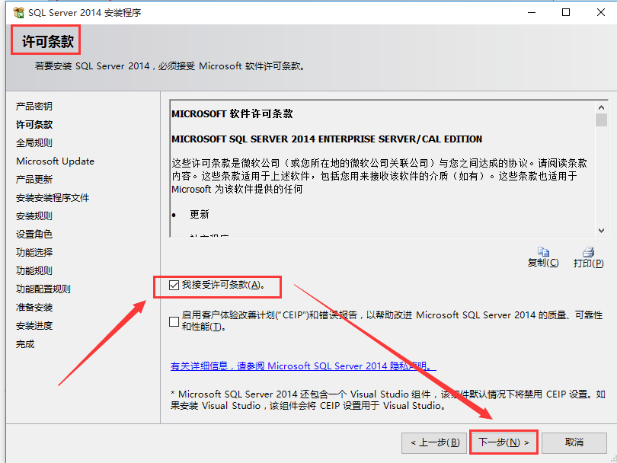

第五步，进入【Microsoft Update】界面，首先选中勾选【使用Microsoft Update 检查更新】，然后单击【下一步】；

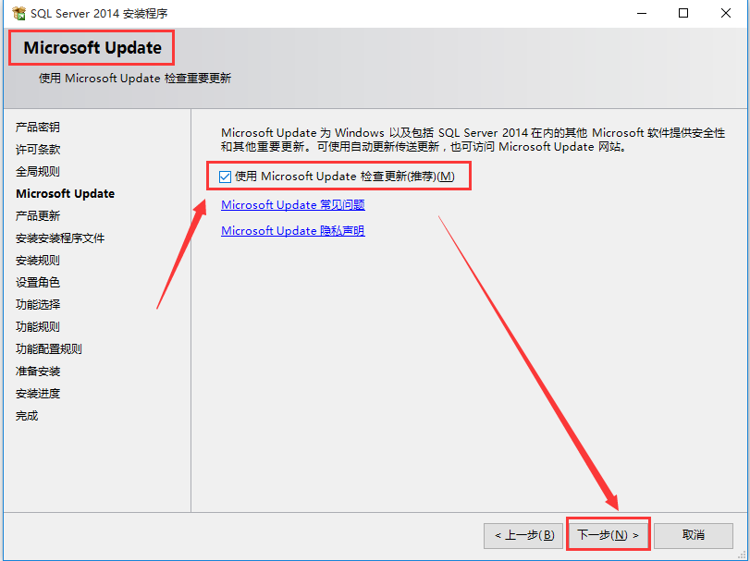
第六步，进入【安装规则】界面，单击【下一步】；

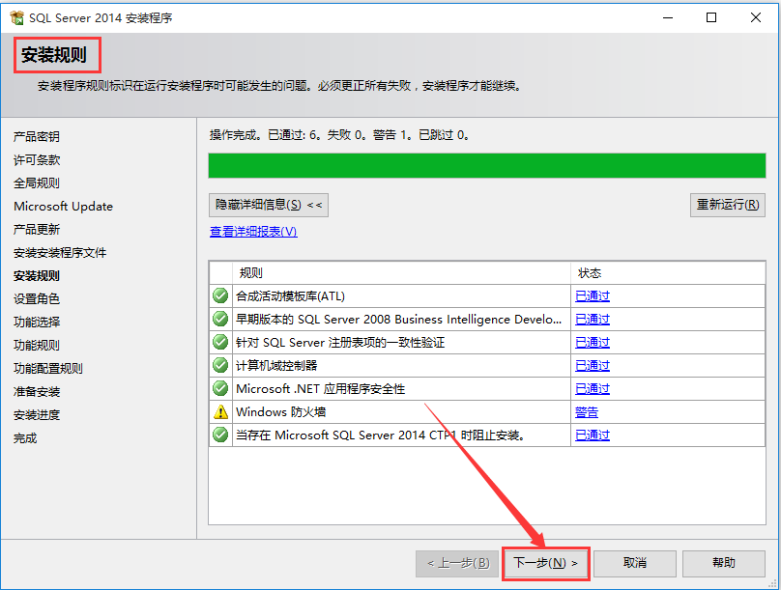

第七步，进入【设置角色】界面，默认设置即可，单击【下一步】；

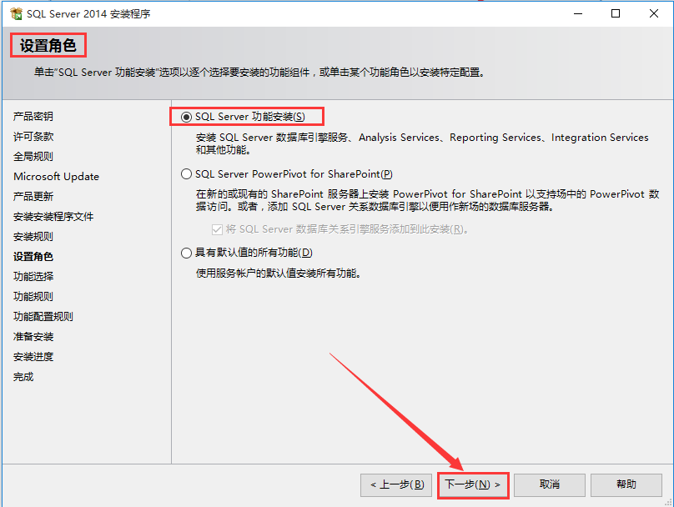

第八步，进入【功能选择】界面，首先单击【全选】，选中所有要安装的功能，然后【实例根目录】和【共享功能目录】可以默认，也可以更改安装在其他硬盘，比如安装在D盘，把C换成D即可，最后，单击【下一步】；

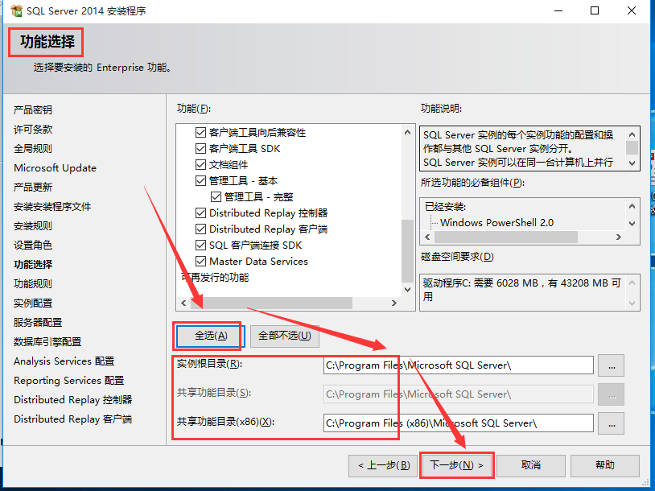

第九步，进入【功能规则】界面，单击【下一步】；有的时候这步可能会直接跳过去的，请留意，不要太惊讶就行。

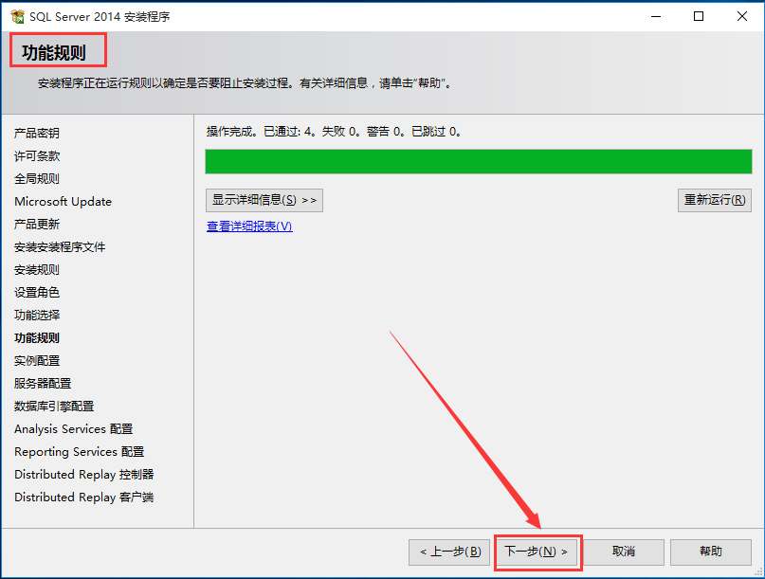
第十步，进入【实例配置】界面，首先【默认实例】和【命名实例】都可以，我还是习惯重新命名一个实例名称SQL2014，然后单击【下一步】；
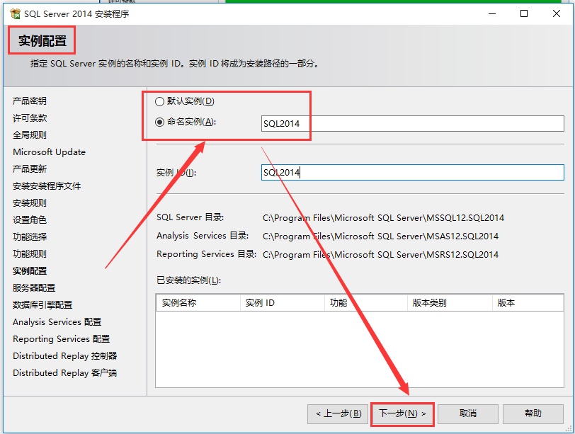

第十一步，进入【服务器配置界面】，首先【服务账户】中，框出来的设置为【自动】；然后单击【下一步】；

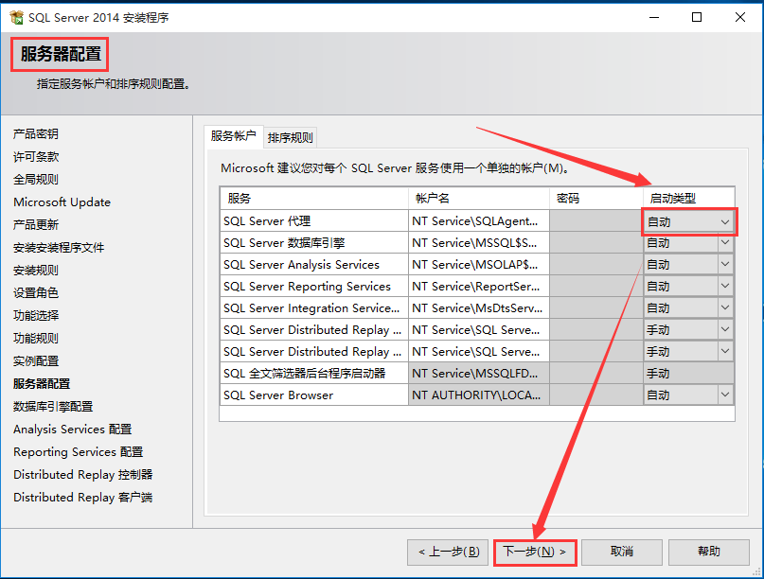

第十二步，进入【数据库引擎配置】界面，首先【身份验证模式】选择【混合模式】；然后，设置sa账户密码（要求：大小写字母+数字+特殊字符+不小于8位）；其次单击【添加当前账户】；最后单击【下一步】；
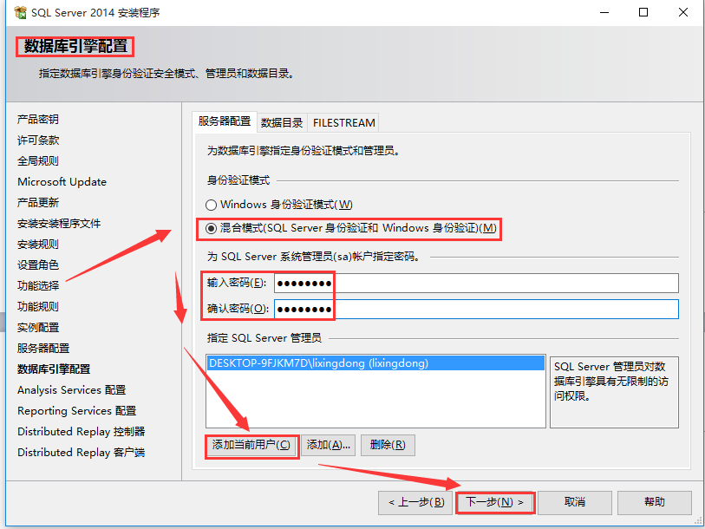

第十三步，进入【Analysis Services 配置】界面，首先单击【添加当前账户】，添加成功后，单击【下一步】；

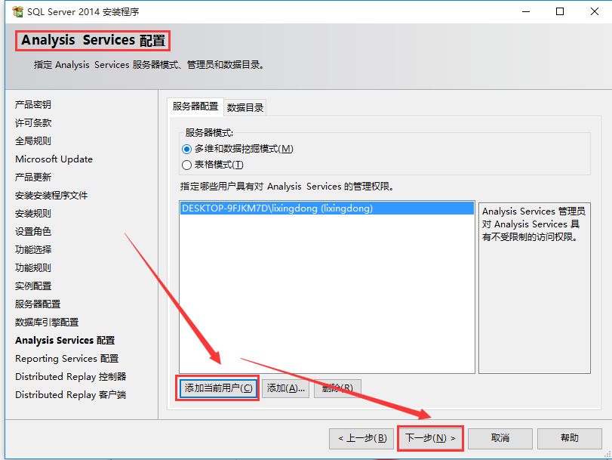

第十四步，进入【Reporting Services配置】界面，默认设置即可，单击【下一步】；
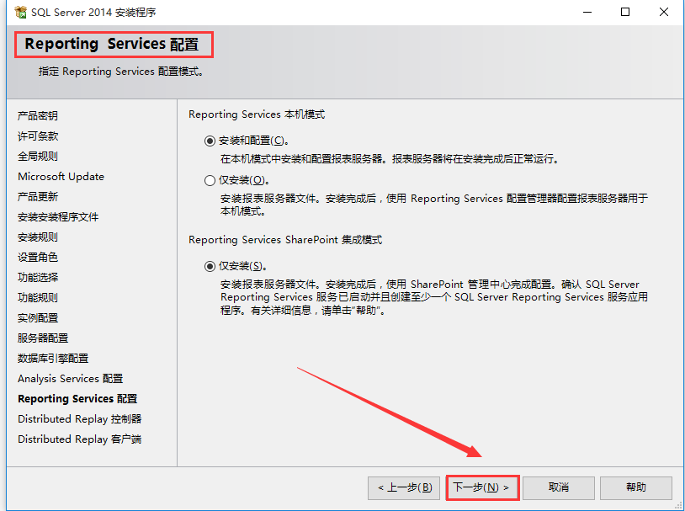

第十五步，进入【Distributed Replay 控制器】界面，单击【添加当前用户】按钮，成功后，单击【下一步】；

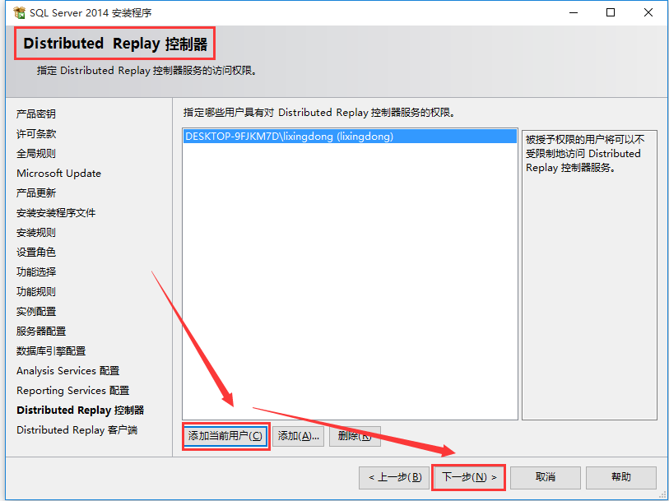

第十六步，进入【Distributed Replay 客户端】界面，首先，设置一个【控制器名称】；然后【工作目录】和【结果目录】可以默认，也可以自己更改到其他硬盘，比如D盘，把C换成D即可；最后单击【下一步】；

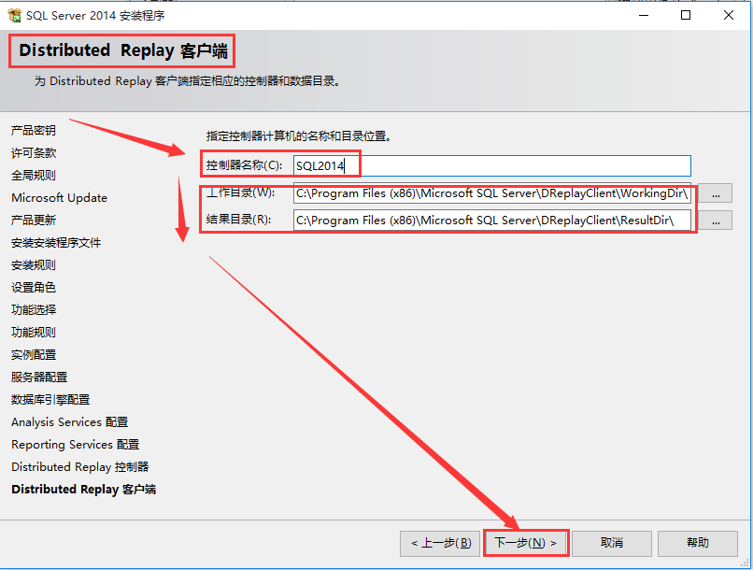

第十七步，进入【功能配置规则】界面，单击【下一步】；

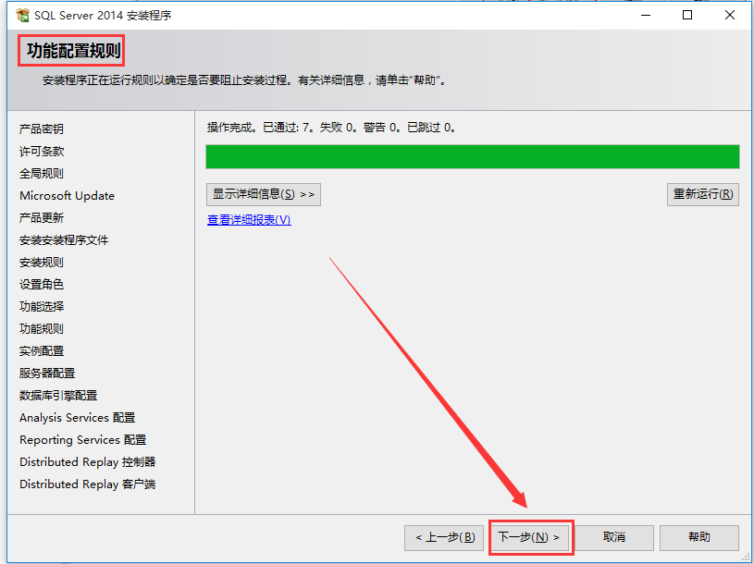

第十八步，进入【准备安装】界面，单击【安装】；

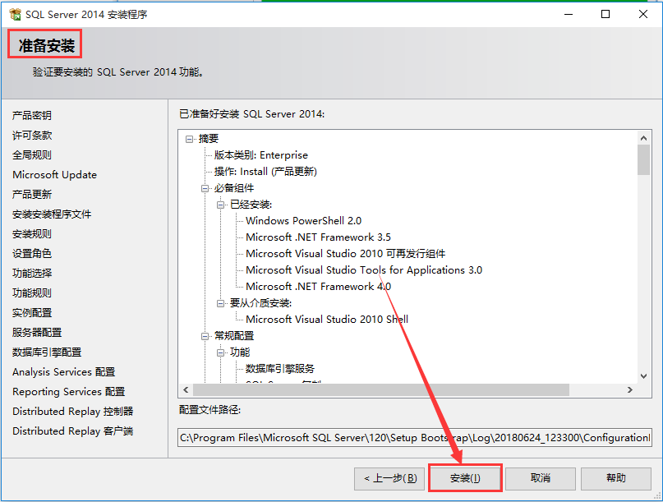

第十九步，进入【安装进度】界面，等待安装完成；完成后单击【下一步】即可；

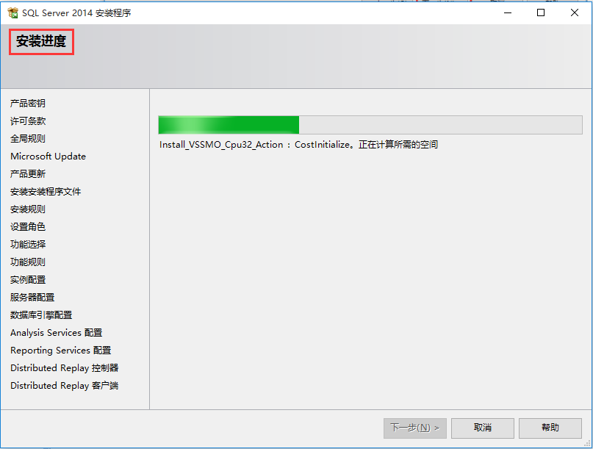
第二十步，【安装进度】界面结束，进入已经全部通过，安装全部成功界面，选择关闭按钮；
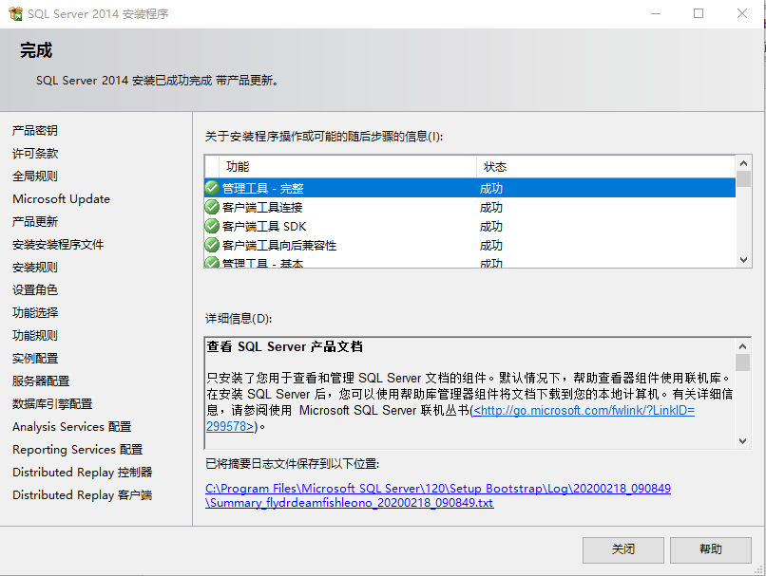

祝你顺利成功！！！！！
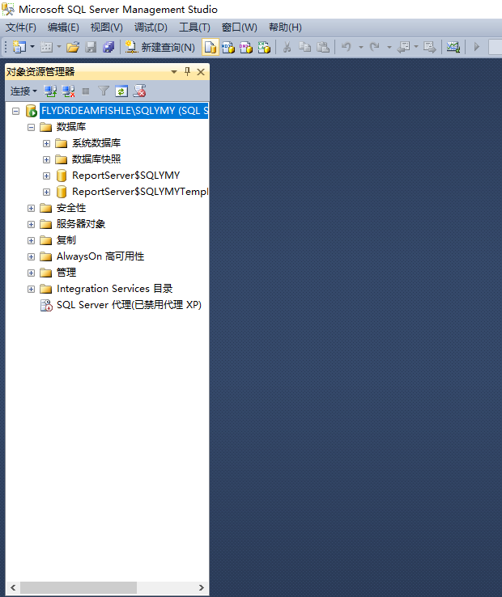
第二十一步，开始SQL server2014旅程
